Лабораторная работа №2

**Учёт клиентов в салоне красоты**

Цель разработки информационной системы заключается в создании эффективного инструмента для учета и управления информацией о клиентах салона красоты. Система должна обеспечивать автоматизированный сбор, хранение и обработку данных о клиентах, их процедурах, платежах и предпочтениях. Проект направлен на повышение удобства работы персонала салона, улучшение обслуживания клиентов и увеличение прибыли заведения.

***Предметная область***

В системе будут учитываться:

* Данные о клиентах (личные данные, контактные телефоны, возраст, пол)
* Информация о предоставляемых услугах (абонементы, персональные тренировки, скидки)
* Журнал посещаемости (регистрация посещения клуба, посещение индивидуальных занятий/групповых занятий)
* Отзывы (отзывы и оценка клиентов)

***Цели системы***

Основная цель — повысить эффективность работы салона красоты за счёт автоматизации процессов управления клиентами и предоставления качественных услуг.

***Пользователи системы и их роли***

Клиенты:

* Самостоятельная регистрация
* Просмотр информации о салоне красоты
* Запись на услугу онлайн
* Оплата услуг

Администратор:

* Управление клиентами и услугами
* Прием платежей и оформление договоров

Персонал салона красоты:

* Просмотр информации о клиентах
* Оформление записей на услуги
* Внесение отзывов и оценок клиентов

***Список основных функций, которые система должна выполнять***

1. Регистрация и авторизация пользователей
2. Ведение базы данных клиентов (создание профилей, редактирование, удаление)
3. Ведение журнала посещений и записи на услуги
4. Управление услугами и ценами
5. Платежи (оформление счетов, приём платежей)

***Сущности***

Клиент: фио, номер телефона…

Администратор: фио, внутренний номер

Тренер: фио, специализация (текст)

Занятие: название, тренер, время начала и завершения, цена

Запись: клиента, занятие, статус (проведено или не проведено), оценка (от тренера), оценка (от клиента)

***Архитектура***

Классическая многослойная (или многоуровневая) архитектура

***Способы реализации проекта***

Code

***Use Case диаграмма***

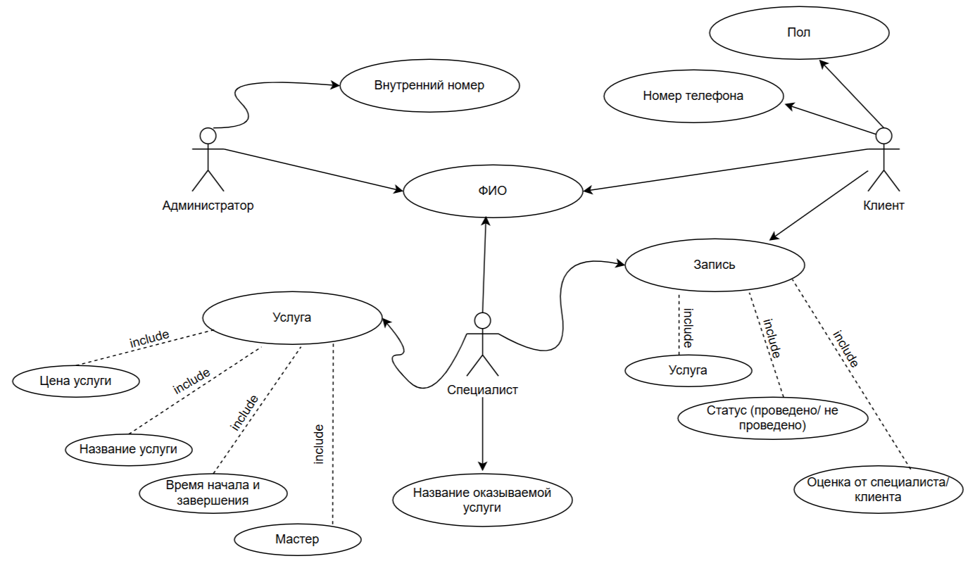

***Блок-схема***

Регистрация нового пользователя

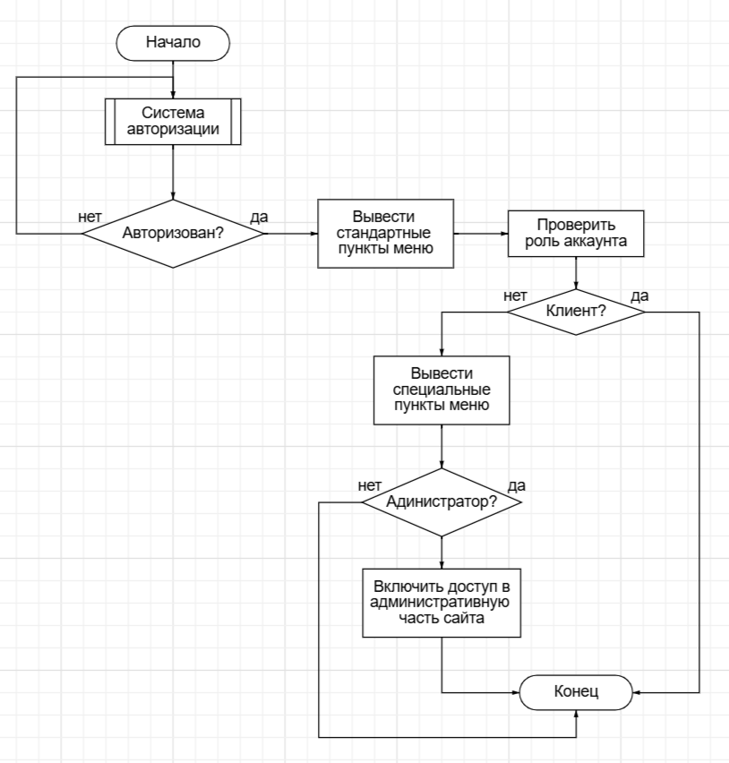

Оплата

